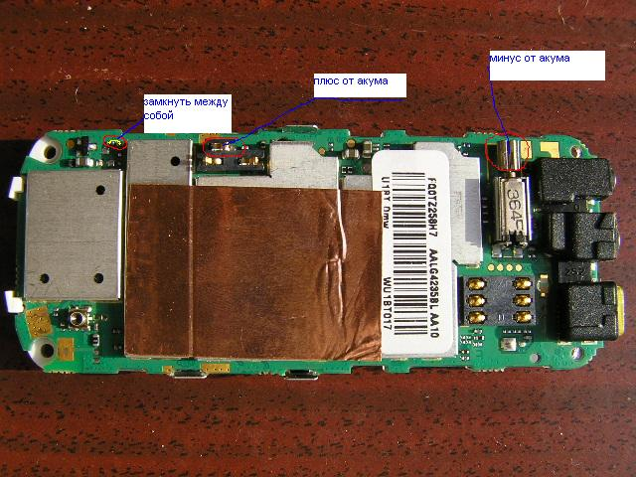

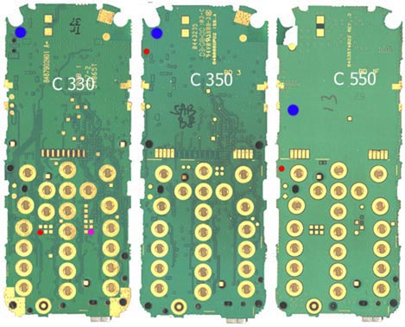
Некоторые пояснения.

КРАСНАЯ точка - test point MOD CPU
СИНЯЯ точка - test point BATT 2 BOT

